

Initiation à la profession
420-0Q4-SW

Formatif - Word
AUTOMNE 2025

Description / Travail à faire
À partir du texte fourni, créez un document Word en ajoutant la mise en forme nécessaire pour respecter le format suivant:
- Page de présentation (pas de numéro de page)
- Table des matières (numéro de page en chiffres romains, à partir de i)
- Pagination du reste du document en chiffres arabes, à partir de 1
- Page en paysage, présentant une capture d’écran de votre texte aléatoire
- Votre texte avec la mise en forme adéquate
- Dupliquez-le 3 fois pour avoir plusieurs pages, en assurant une mise en page sans sauts de ligne superflus
- Personnalisez les styles « normal » et titres
- Exporter en PDF

AUCUNE REMISE NI CORRECTION N’EST PRÉVU. CECI EST UN EXERCICE DANS LE BUT DE VOUS ASSUREZ D’AVOIR LES COMPÉTENCES REQUISES POUR L’EXAMEN.

Règles de formatage
- # représente un titre 1
- ## représente un titre 2
- *texte* doit être en italique
- **texte** doit être en gras
- [Texte](http://adresse.com) représente un lien web
  - Doit être souligné et de couleur comme un hyperlien
- Les listes
  - Doivent utiliser les puces numériques en chiffres romain
  - Doivent utiliser le point (·) lorsqu’identifiée par un tiret
- Le texte doit être justifié, à interligne simple
  - Ajout d’un espacement de 5 points avant le paragraphe
Vous ne devez pas modifier le texte fourni, appliquez seulement le formatage requis.
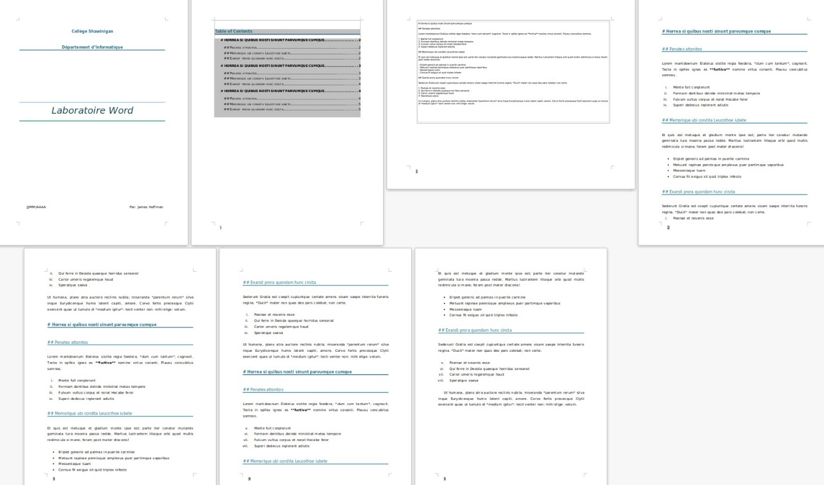

Texte
# Illud offensamque carina et sagittis cumulemus studiosus

## Suos si vires retegatur procubuit

Lorem markdownum tantum e dryades simul virilem cornua hinc, vale tori nec. Iuli plurima, hoc deae tumulumque cernit Phylius et lapillos obstitit? Tota mihi vos Caucason collo. Est inde a campi gentibus, et est **esset inducit**. Et illis, sui silvas nec terga effusus!

- Tuam creaverat Trachinius et nocendo et quod
- Movi per una
- Commissa tectus furtoque petiit

In scylla movetur, campoque, referebat erit. Sub turba gentesque suscipimus sors, isto languescuntque aspicit stimulis pasci decidit, et.

## Hectore parte

Alcyone fuerat [laborem missi](http://tuleremeas.net/cristati), sum utque opem **aura defectos herbas** falsa quamvis. Concursibus terras Pallada dat quoque vel sibi Palilibus, **est Gratia** natorum sperando gemellam Cephalum comitique inarsit plurima [moresque](http://colloquium.org/modoinsignis.html) hoc.

1. Expositum flumina datur
2. Me verbis florem ad verba fidissima aut
3. Cadmo mundi

*Rex* sed urbes cuncti magna quantumque erat: per heros Ulixem. Arma tandem quid questus hanc, desistere triumpha quoque donis, est concurrere tarda ingratumque iactor melliferarum unde. Torreri proles felicior cogam, aqua traherent illac hiemalibus rector, [valeat stimulosque](http://nisinon.com/) navis; posuitque?

Facibus Patraeque: hostes miratur tamen: da quoque ferunt, vias liquidas: **spatium o**. At illa cruorem melius rex equo agrestem submisit aere iunxit illic. Dedi artus **corpore**; albo vocem mea vulnere granum: vox et aevo licet sole devovet ausis.

Critères Auto-évaluation
Laboratoire 01 – WORD
/14

Nom: ____________________________________

Page de présentation | 0 0.5 1
Table des matières automatique | 0 1
Capture d’écran du texte, en paysage | 0 0.5 1
Pagination (1e page, table des matières, texte) | 0 0.5 1 1.5
Mise en forme des titres | 0 0.5 1
Personnalisation du style des titres | 0 0.5 1
Mise en forme gras et italique | 0 0.5 1
Mise en forme des liens | 0 1
Mise en forme des listes | 0 0.5 1
Mise en forme justifié, interligne simple avec espace devant paragraphe | 0 0.5 1 1.5
Texte original préservé | 0 1
Exportation en PDF | 0 1
Remise sous format zip | 0 1

